Vilniaus lopšelis – darželis “ Žilvinėlis“

Vilniaus miesto savivaldybės finansuojamas visuomenės aplinkosauginio švietimo projektas „Išgirsk širdimi, ką gamta pakuždėjo. Vaikų ekologinio raštingumo ugdymas žaliosiose edukacinėse erdvėse“
Veikla „Žemė – mūsų planeta“

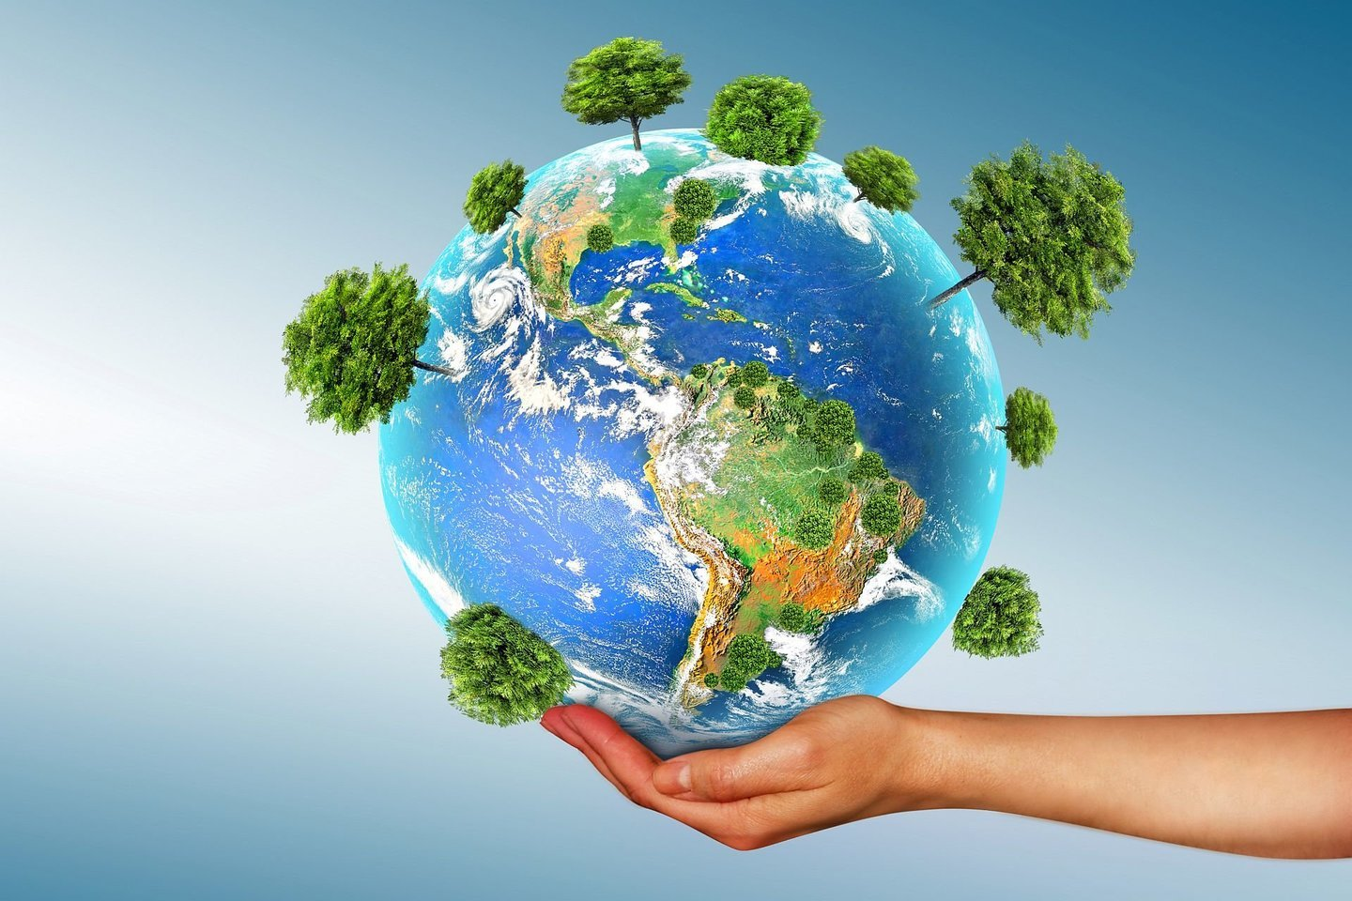

Veiklą vedė: priešmokyklinio ugdymo mokytoja metodininkė

Jurgita Astrauskienė

Vilnius

2024 05 10

Atviros veiklos aprašas
Grupė: „Berželių“, 5-6 metų vaikai
Tema: "Žemė – mūsų planeta"
Veiklos tikslas: įprasminti įgytas žinias apie planetą Žemę, kaip kosminį objektą bei plėtoti gamtamokslines, aplinkosaugines žinias apie planetą, kurioje gyvena žmonės.
Uždaviniai:
- Skatinti vaikus domėtis planeta žemį,
- Supažindinti su saulės sistema.
- Išsiaiškinti kas vyksta, kai sukasi žemė,
- Sužinoti ką reikia daryti, kad žemė būtų švaresnė,
- Atlikti eksperimentus.
Metodai: stebėjimas, tyrinėjimas, eksperimentavimas, gamyba.
Priemonės: saulės sistemos muliažas, interaktyvi lenta, išmanios „Bitutės“, plakatai, žaidimas „Išrūšiuok“, gipso tvarsčių, balionų, eksperimentų priemonės: apelsinas, žibintuvėlis, vanduo, žvakė, stiklinis indas, lėkštė.

Įvadinė dalis
Vaikai susirinkę grupėje rytinę veiklą pradeda pasisveikinimu:
„Per kalnelį saulė ritas.
Labas rytas, labas rytas
Debesėliui, žemei, saulei
Ir visam geram pasauliui.“

Veiklos eigos dalis
Mokytoja supažindina vaikus su šios dienos tema. Paprašo vaikų susėsti.
Įjungiamas filmukas vaikams apie žemę.
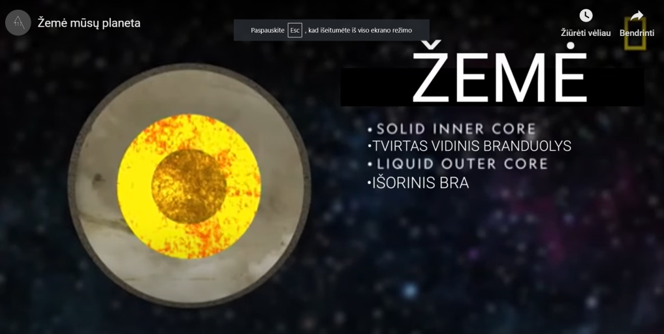
https://www.youtube.com/watch?v=W_GY0QNno9Y

Po filmuko peržiūros mokytoja užduoda vaikams klausimus
- Kiek saulės sistemoje yra planetų?
- Kaip vadinasi planeta kurioje gyvename?
- Kelinta nuo saulės yra nutolusi žemė?
- Per kiek laiko žemė apskrieja aplink saulę?
- Per kiek laiko žemė apsisuka aplink savo ašį?
- Iš ko sudarytas žemės paviršius?
- Kas yra žemėje ko nėra visoje visatoje?
Po aptarimo vaikai apžiūri saulės sistemos muliažą ir mokytoja vizualiai parodo kas nutinka kai žemė sukasi.
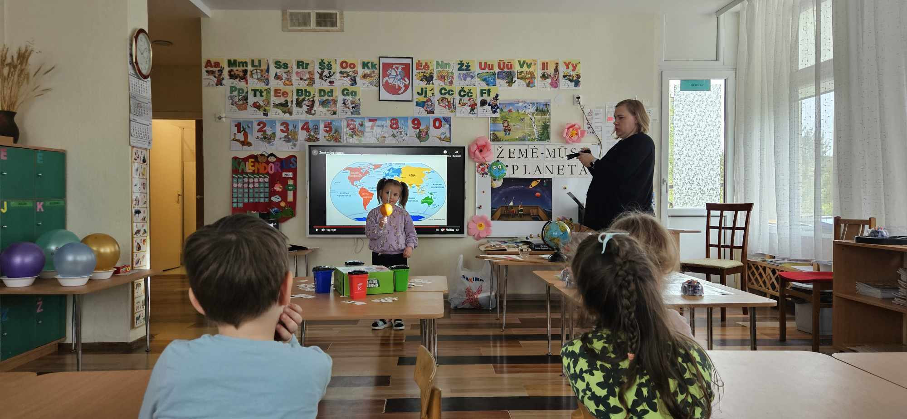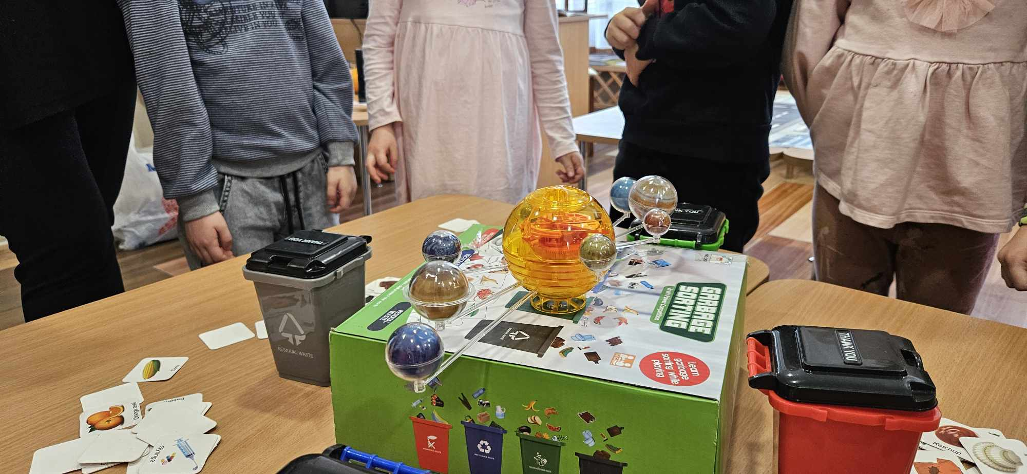

Toliau tęsiant veiklą mokytoja paklausia vaikų ko reikia kad gyventi žemėje būtų gera ir smagu. Vaikai pradeda vardyti: vandens, oro, medžių, žolės. Mokytoja primena vaikams, kad gyventi žemėje būtų galima reikia ją saugot, tausoti ir neteršti. Vaikai pakviečiami pažaisti žaidimą „Išrūšiuok“.
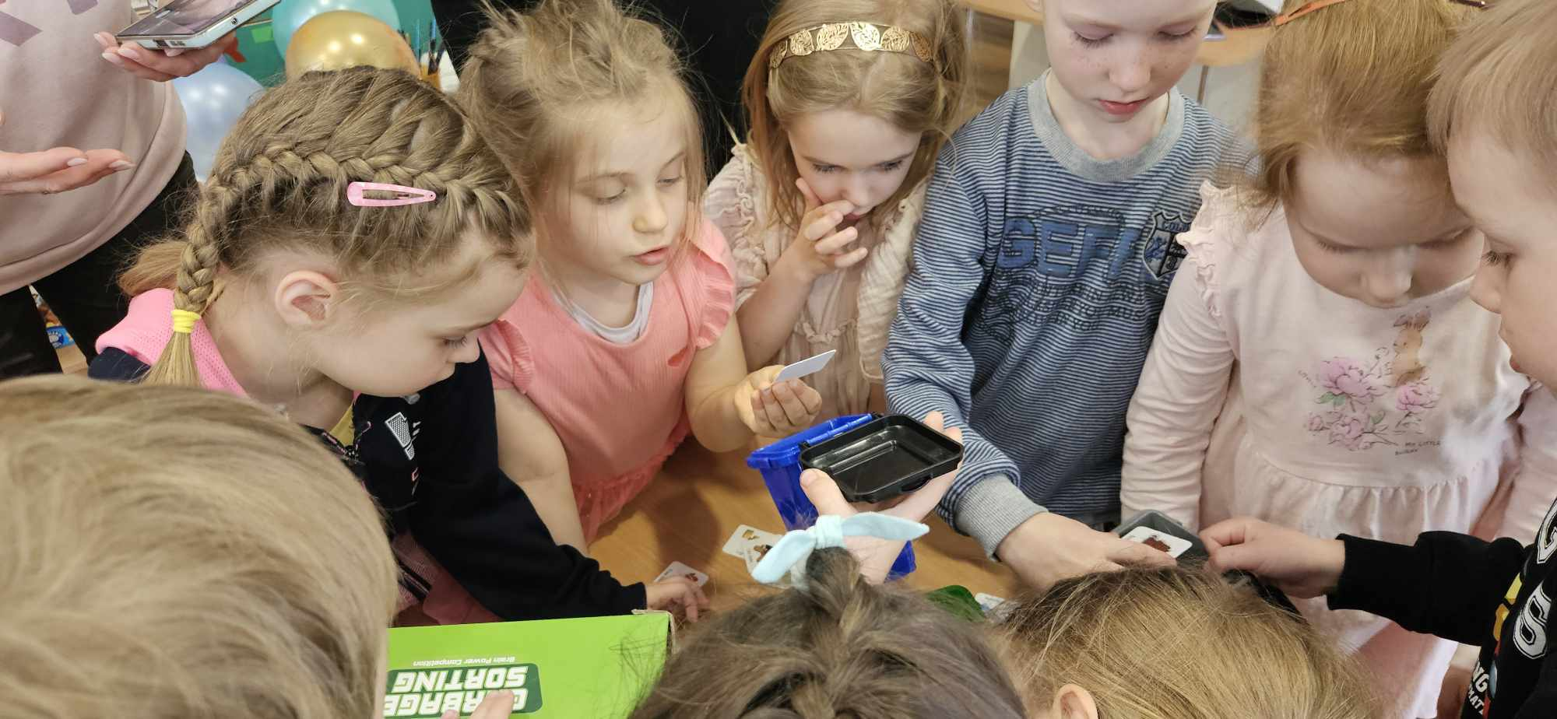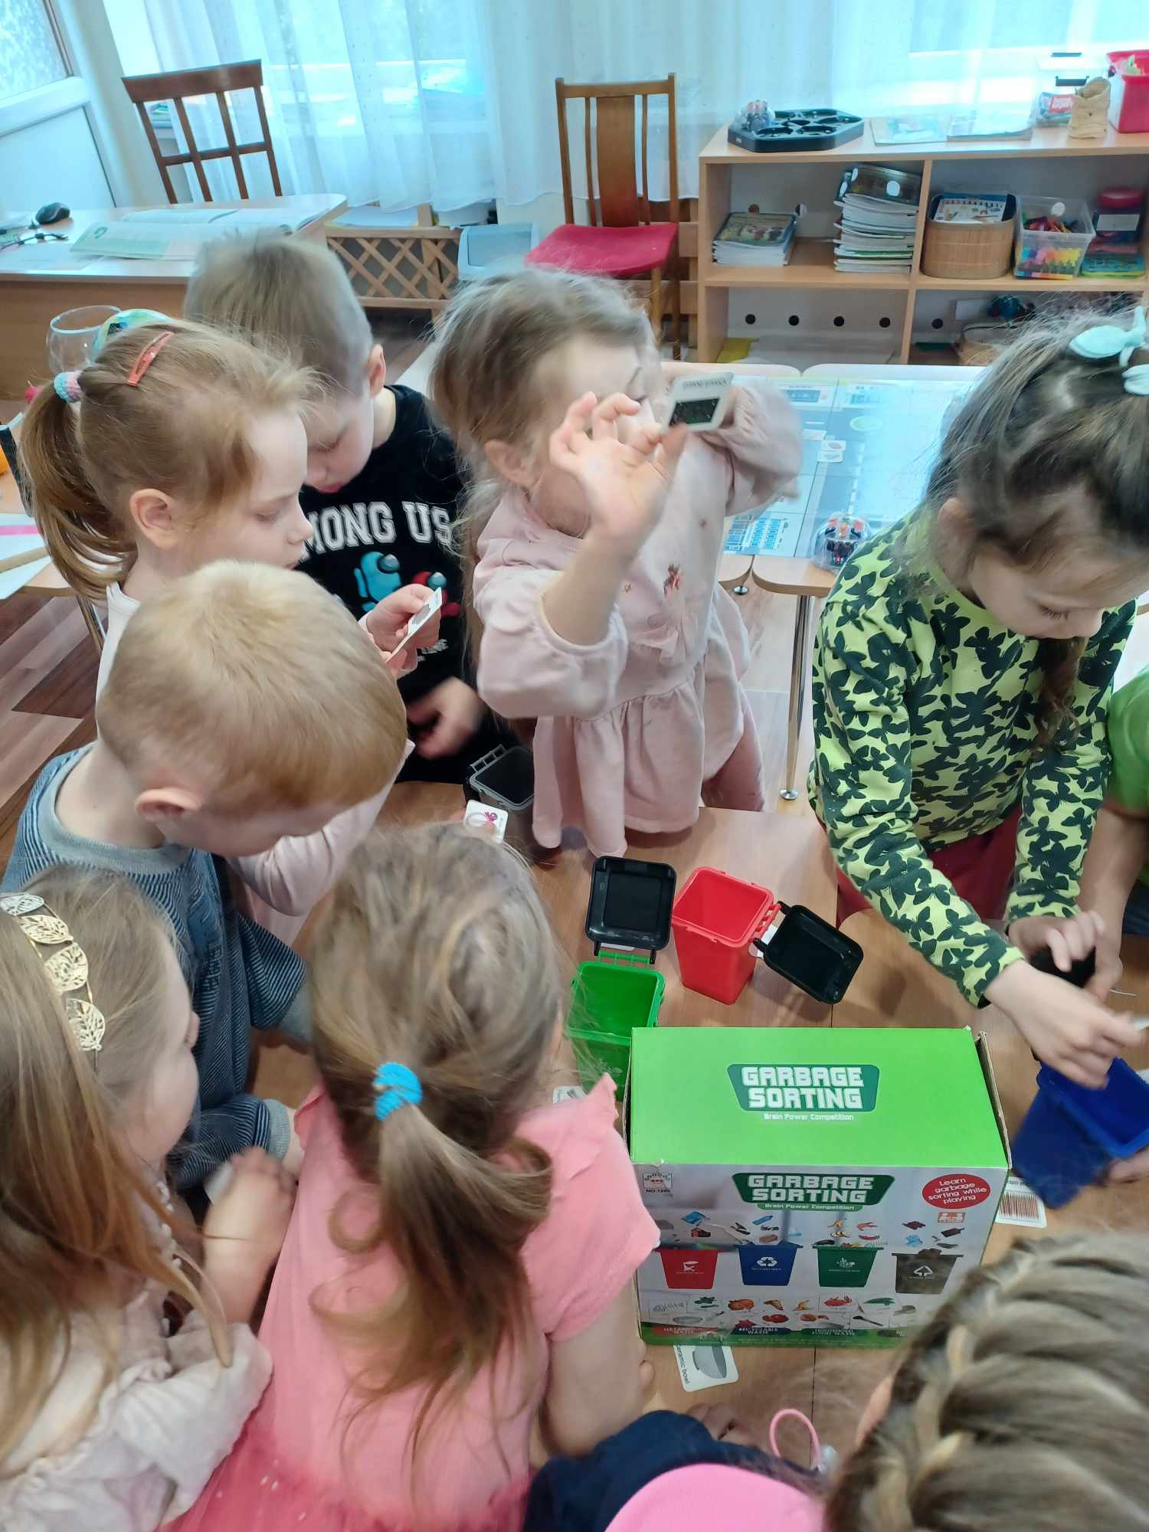
Pasitelkus išmanias „Bitutes“ vaikai pakviečiami atlikti dar vieną užduotį. Skaičiuotes pagalba, vaikai patys išsirenka žaidėjus. Vaikai turi užprogramuoti „bitutes“ taip kad jos tiksliai ir kryptingai judėtų prie šiukšlių mieste ir jas surinktų.
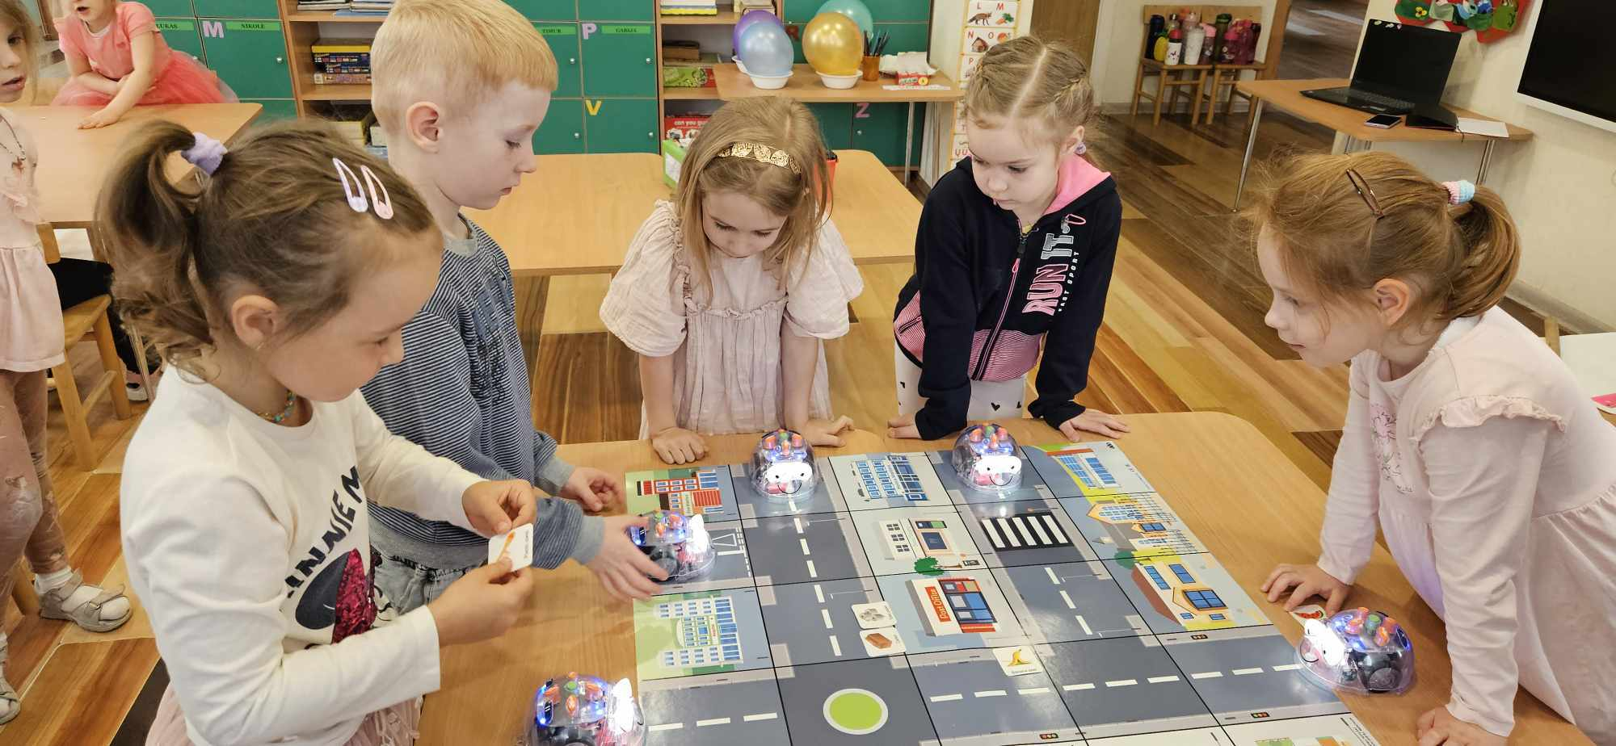
Po užduočių vaikai kviečiami į kitą patalpą kurioje stovi šiukšlių konteineriai ir išmėtytos šiukšlės, kurias vaikai iš karto puola rūšiuoti. Surinkus šiukšles mokytoja su vaikais aptaria konteinerių turinį ir įsitikiną ar gerai viską atliko. Po šios užduoties vaikai kviečiami bendram šokiui „Žemė antra mama“
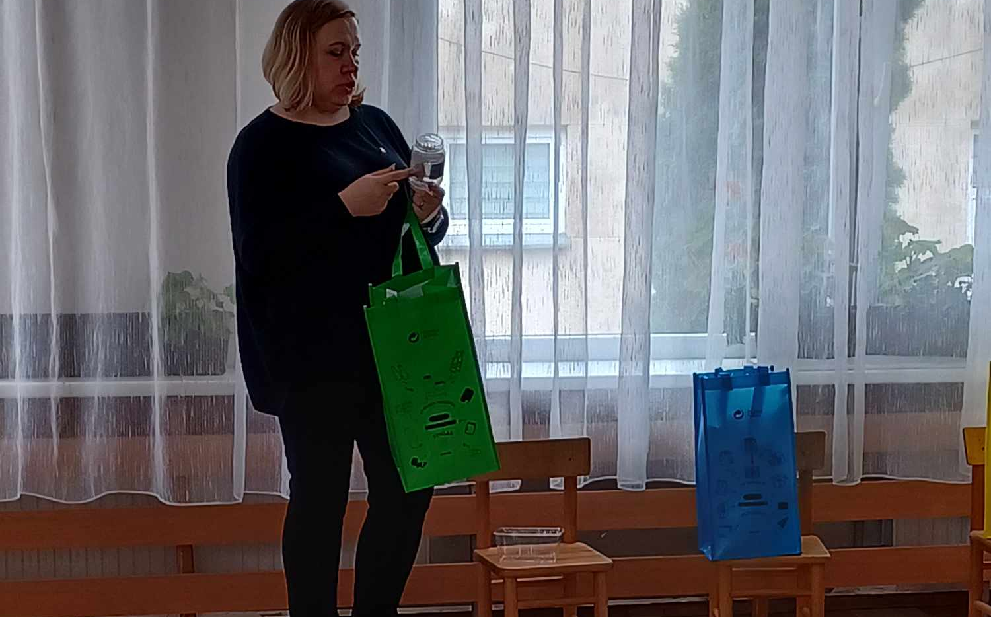
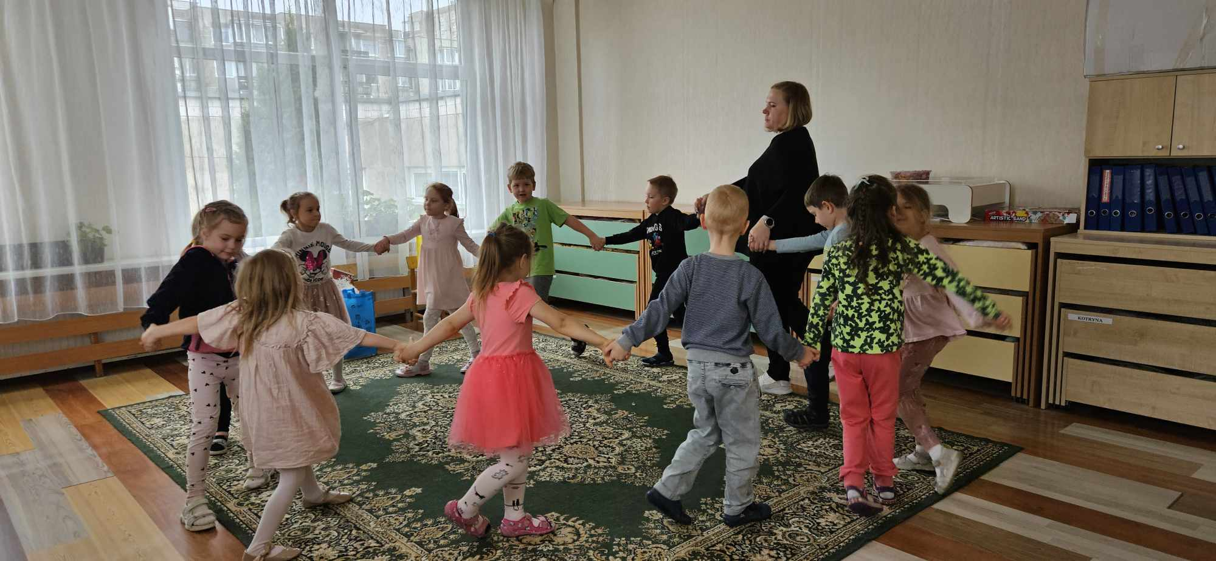

Po šokio mokytoja pabrėžia jog visos šiukšlės teršia žemę ir orą. Nors oras yra nematomas bet jis supa mus visus. O kad tuo įsitikinti mokytoja kviečia dar vienam eksperimentui su žvake, stikliniu gaubtu ir vandeniu. Vaikai įdėmiai stebi ir išsiaiškina kad liepsnai taip pat reikia oro.
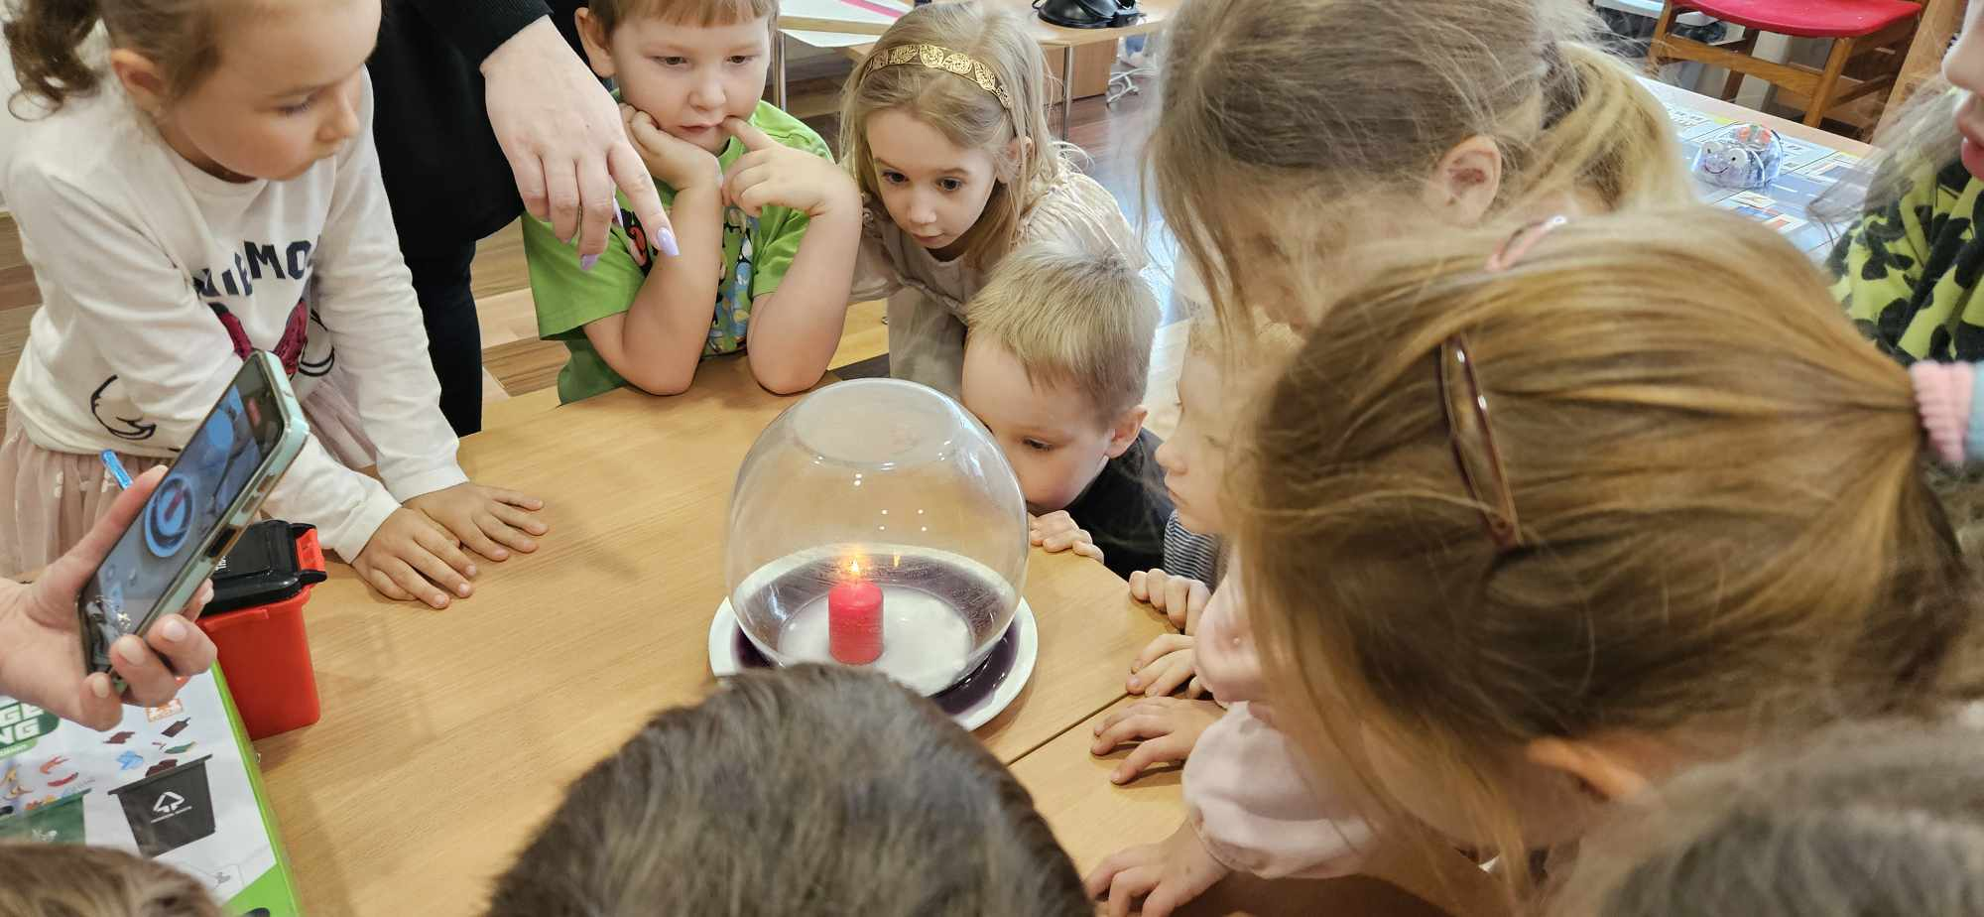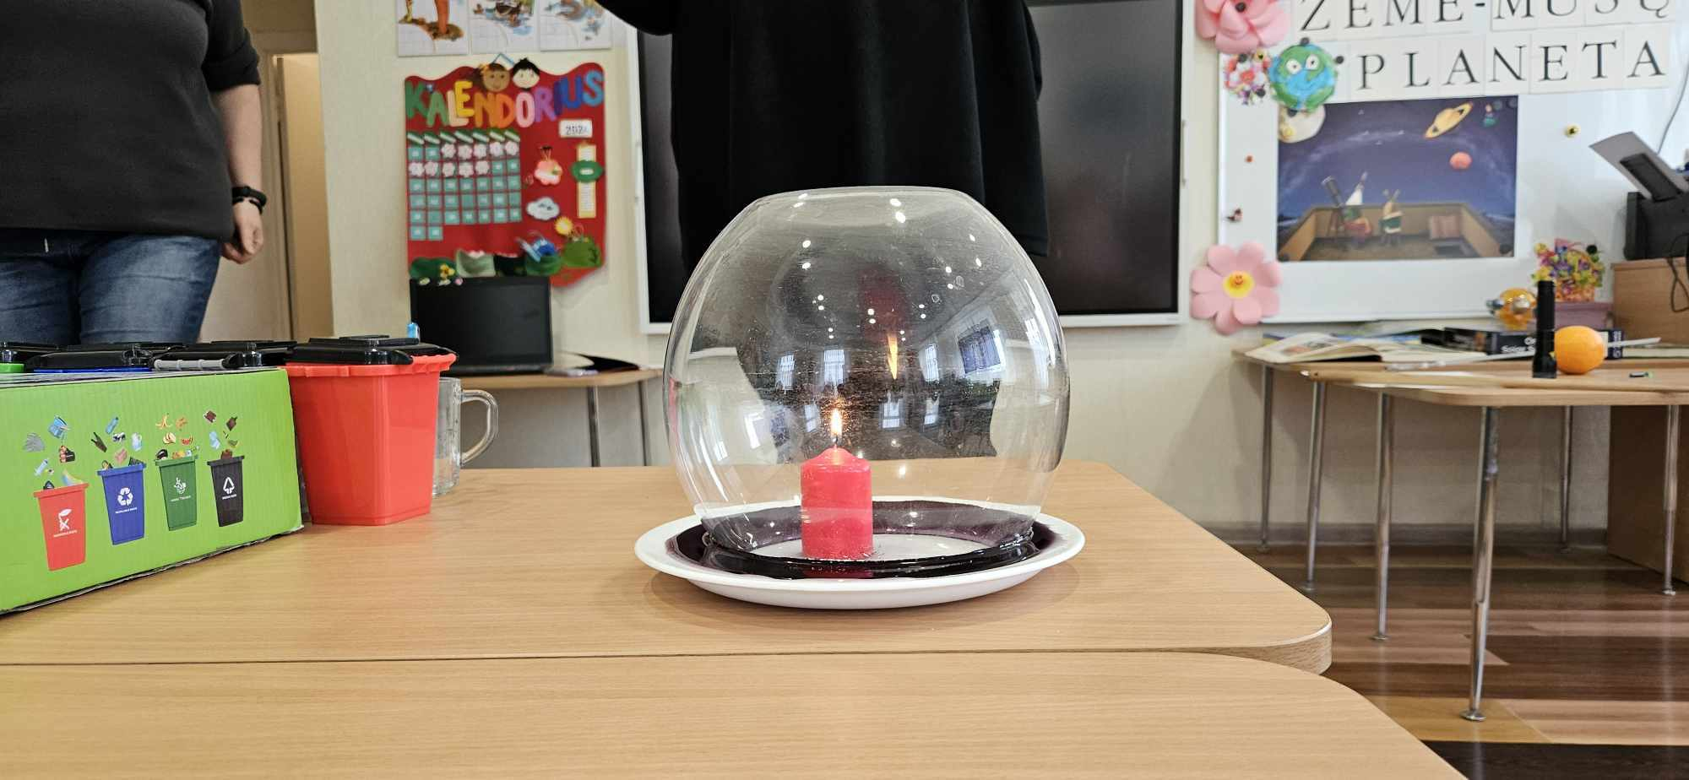
Po šokių, stebėjimų, eksperimentavimų ir užduočių atlikimo mokytoja vaikams pasiūlo patiems pasigaminti savo saulės sistemą : saulę ir žeme.
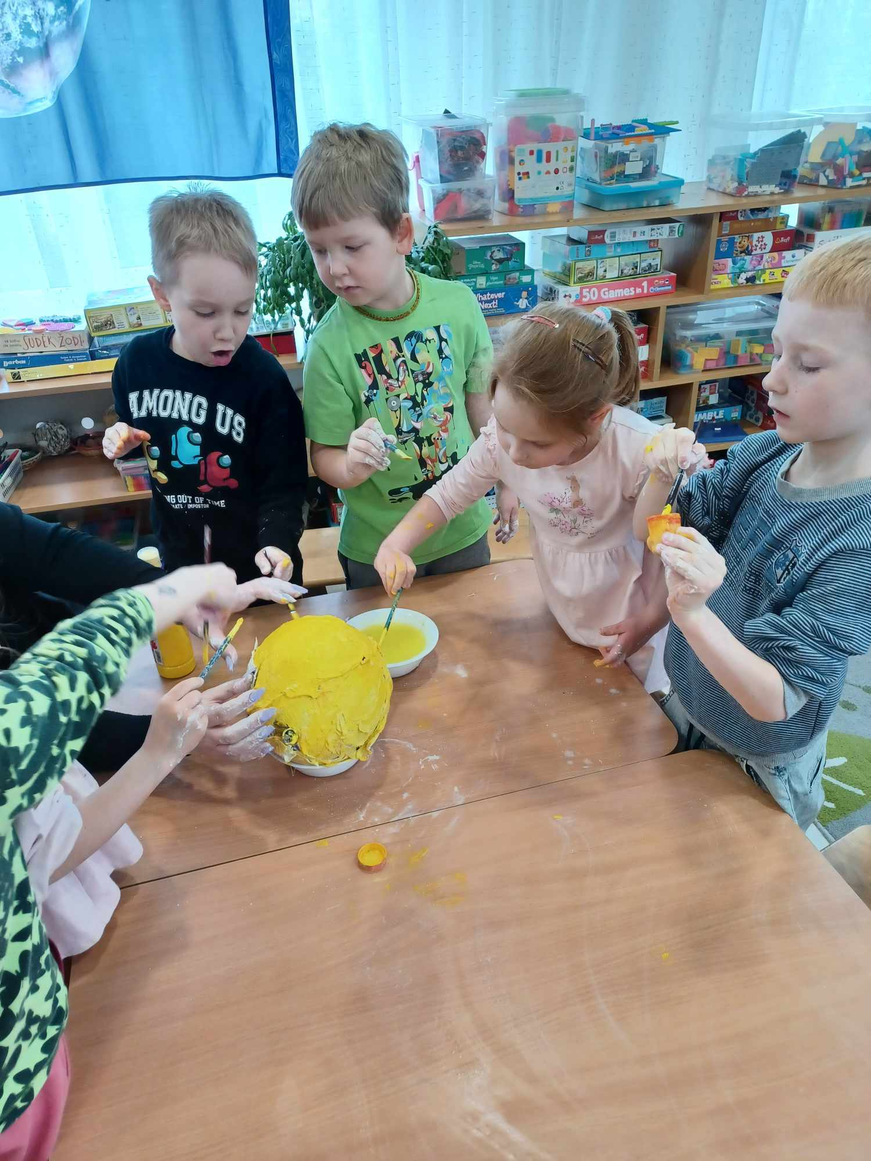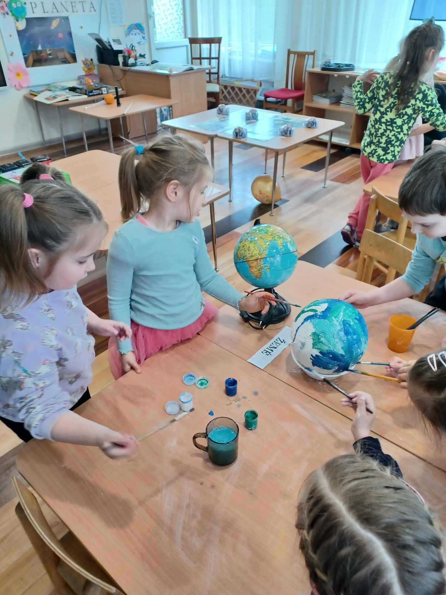
Vaikai į procesą labai įsitraukė. Pasiskirstę į dvi grupes pradžioje pripūstus balionus aptvarstė – sudrėkino gipso tvarstį ir aptvarstė balionus. Vėliau viena grupė tapė saulę, kita – žemę. Vaikams labai patiko.

Apibendrinimas
Veiklos metu vaikai įprasmino įgytas žinias apie planetą Žemę, kaip kosminį objektą bei plėtojo gamtamokslines, aplinkosaugines žinias apie planetą, kurioje gyvena žmonės. Veiklos metu vaikai ieškojo atsakymų į klausimus: kas vyksta, kai sukasi žemė, ką reikia daryti, kad žemė būtų švaresnė, ar tikrai visi turime prisidėti prie žemės saugojimo, kas teršia gamtą? Surado atsakymus, o žinias įprasmino eksperimentinėje veikloje apie orą, kurio metu įsitikino, kad oras yra bespalvis, lengvas ir užima erdvę. Atlikę eksperimentus vaikai aptarė oro savybes, iškilusius klausimus, ieškojo atsakymų, kodėl mums reikalingas švarus oras.

